《设计报告》写作与排版要求
参赛学生在撰写《设计报告》时应注意，报告封面及每页纸上一律不得出现参赛队的学校、代码、姓名等文字，否则取消评审资格。报告正文长度限A4打印纸8页以内，首页另附300字以内的设计报告中文摘要，正文采用小四号宋体字，标题字号自定，一律采用A4纸纵向排版。《设计报告》每页右下端注明页码。

设计报告内容要求
摘要
中文摘要是全文的高度概括，要求语言精炼、明确。采用小四号宋体字，300字以内，单独一页。
摘要应包括设计目的、方法、结果和结论。
主体部分（以25年国赛F题为例）
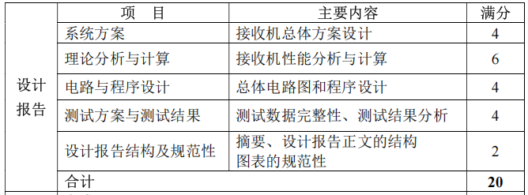
方案论证 比较与选择，方案描述。 4
理论分析与计算 单目视觉测量原理，分析与计算。 6
电路与程序设计 电路设计分析，低功耗措施，程序设计。 4
测试方案与测试结果 测试方案，测试结果完整性，测试结果分析。 4
设计报告结构及规范性 摘要，正文结构，图表规范性。 2

1. 系统方案
主要介绍系统设计思路和总体方案设计，方案的选择及可行性论证、各功能模块的划分和组成、主要功能模块的论证与选择等。

2. 理论分析与计算
对各模块进行原理分析和设计，对有关参数进行计算。

3. 电路与程序设计
介绍单元电路设计(含电路图)，若有仿真可将仿真分析结果表示出来。介绍程序设计的平台、开发工具和实现方法，详细介绍程序的流程框图和实现的功能，主要程序清单可在附录中列出。

4. 测试方案与测试结果
含测试设备，功能、性能及整机测试方法，测试数据，数据分析与处理等。要说明是否达到了设计指标要求，并对所设计的系统特点进行简要描述。

参考文献（可无）
[1] 作者. 书名[M]. 出版地：出版社，年.
[2] 作者. 论文题目[J]. 杂志名称，年，卷（期）：页码.
附件
给出完整的电路图、重要的源程序；
最后一页附上一张作品照片。

设计报告结构及规范性（2分）
《设计报告》正文8000 字以内，正文图文篇幅一般不超过8页。正文采用小四号宋体字，单倍行距，标题字号自定。
第一页为题目及300字以内的设计中文摘要。第二页起为正文。文中的图、表按出现顺序编号，如：图1、图2、...，表1、表2、…。公式用公式编辑器写。
《设计报告》采用A4纸纵向排版，每页右下端注明页码。
《设计报告》存档文件名为：队号-题名。如：HX007-A，存为pdf格式，
发到邮箱：1103336031@qq.com

